**Jaboatão dos Guararapes, 9 de Julho de 2025.**

**TERMO DE ORDEM DE SERVIÇO PARA REPARO TABLET**

**CHAMADO N°:** 16

**DATA DE ENTRADA:** 09/07/2025

**UNIDADE E REGIONAL:** USF CURADO III - EQUIPE 2 / 3

**USUÁRIO:** Edilma Maria da Silva

**CPF DO USUÁRIO:** 030.419.924-93

**TELEFONE USUÁRIO:** (81) 99916-9200

**TOMBAMENTO DO TABLET:** 203232

**IMEI:** 355637053245551

**EMPRESA:** 1

**COM ITEM:** Carregador e Capinha

**DESCRIÇÃO:** Não carrega

Por meio deste **TERMO DE ENTREGA**, declaro que recebi o equipamento descrito, o qual apresenta **defeito**.

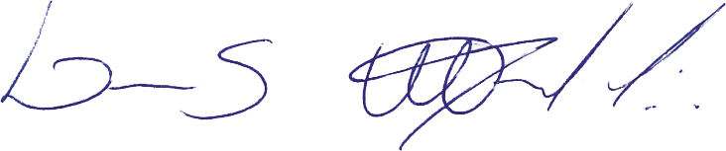

**Assinatura da TI**

**Assinatura do Usuário**